Propozycja zajęć na dzień 14.04.2021 r.

Temat: Strużynkowe kwiatki

Cele:

-ćwiczenie sprawności palców,

-układanie i przyklejanie strużynkowych kompozycji

-dorysowanie brakujących elementów kwiatka

Potrzebne materiały: drewniane wiórki pozostałe z temperowania kredek, kolorowa lub biała kartka, kredki, papier, flamastry, klej

Sposób wykonania pracy plastycznej.

1.Dziecko przykleja wiórki w taki sposób na kartkę, aby tworzyły koła. Mogą być różnej wielkości.

2. Zamalowujemy kredkami lub flamastrami środki powstałych kół.

3. Dorysowujemy łodygi i listki.

4. Jeśli chcemy możemy dorysować np. wazon lub ramkę.

Zamiast kredek/flamastrów można wyciąć listki i wazon z kolorowego papieru.

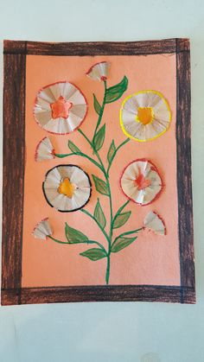

źródło:Pinterest